Uluslararası Kooperatifler Zirvesinde konuşan ABD’li eski Çalışma Bakanı Prof. Robert Reich:
“Kooperatifler kapitalizme alternatif bir model sunuyor”
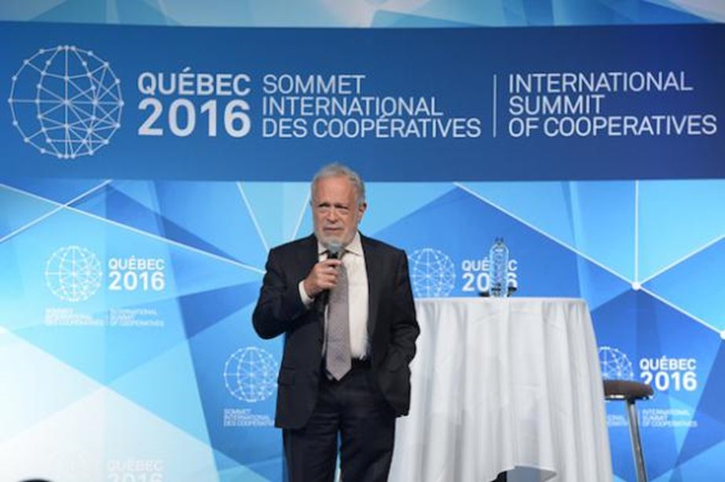
Prof. Robert Reich’e göre kapitalizm krizden etkileniyor ve bu durumu çözmek için kooperatiflerin yardımcı olabileceklerini söylüyor.
Akademisyen Prof. Robert Reich, Clinton Hükümetinde eski Çalışma Bakanıydı, günümüzde ise, Berkeley’deki California Üniversitesi Goldman Kamu Politikası Okulunda kamu politikası Rektörü ve profesörü olarak görev yapmaktadır.
Quebec’de Uluslararası Kooperatifçilik Zirvesinde konuşan Prof. Reich ABD ve diğer ülkelerdeki eşitsizliğin asıl köklerinin ne olduğuna dair bir konuşma yaptı. Tipik bir Amerikan ailesinin şimdiki kazancının 2000 yılında yaptığı kazanca göre daha az olduğunu ve günümüz ile 1984 yılı karşılaştırılırsa ailelerin %14 daha az zenginliğe sahip olduklarını söyledi. Benzer şekilde Kanada’da ve diğer Avrupa Ülkelerinde insanların gelirlerindeki durgunlukla birlikte daha büyük bir ekonomik güvensizlikle karşı karşıya kaldıklarını anlattı.
“İnsanlar beni sınıf savaşçısı olarak itham ediyorlar ama ben bir işçi sınıfı “endişecisiyim”. Duran ya da azalan kazanç için, en üst zenginlik için ve fakirlerin çaresizliği için üzülüyor ve endişeleniyorum” dedi.
Prof. Reich üç ekonomik eğilim ile ilgili endişelerinin olduğunu söyledi: Genel ekonomik durgunluk ve orta sınıfın harcamalarının devamlılığı için yeterli kazanç sağlayamaması, daralan fırsatlar yüzünden fakirlerin orta sınıf seviyesine çıkışının zorlaşması ve de popülist politikacıların yükselişi.
“Buna ek olarak, teknolojik değişimlerinin hızı, hükümetlerin buna ayak uydurma çabalarından çok daha hızlıydı” diye ekledi.
Bu sorunları gidermek için Prof. Reich birkaç önerisini anlattı; ücret sübvansiyonları yapmak gibi ya da ABD bankacılık sektöründeki tekellerle mücadele etmek gibi. Ayrıca, kooperatiflerin büyüyen krizle mücadele için başka bir yol sunduğunu savundu.
“Eğer benim mantığımı izlerseniz- bu ya durgun ücret veya yoğunlaşmış zenginlik ya da insanların hiçbir şey yapamamaları durumu olsun- büyük bir problemimizin olduğunu göreceksiniz ve bu probleme, kooperatifler kendi anlam ve kendi yapılarınca en uygun olabilecek cevabı vermeye katkı sağlayabilirler” dedi.
Büyük şirketlerin gücünü sınırlama ve büyük bankaların piyasayı tekeline alması konusunda mücadele için tüm kooperatiflere çağrıda bulundu.
Prof. Reich, “Kooperatifler kapitalizme karşı alternatif bir model sunuyor” diye ekledi ve kooperatifçileri teşvik çabalarına katılmaya ve de daha yüksek sesle ve cesurca konuşmaya davet etti.
“Sadece insanların bunu anlamasına yardımcı olabilirsiniz. Modeli yaygınlaştırmak, bir kamu anlayışı ve görünürlük meselesidir. Sadece cesaretli kanaate sahip olmakla yetinmeyin, bunun yanı sıra başardıklarınızla da gurur duymanız gerekir. Geleceğimiz birçok açıdan sizin ellerinizde”.

